Eindverslag Miniproject   
“De NS-Fietsenstalling”

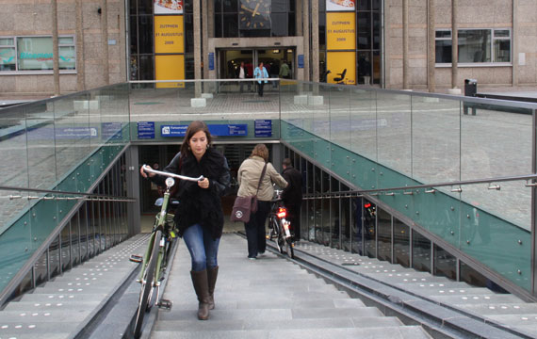

Miniproject voor TICT-V1PROG-15

Versie: 0.7

Projectdata: Dinsdag 25 Oktober tot Vrijdag 28 Oktober

Projectgroepje: 2

Namen groepsleden: Diederik Schouten, Harry van Kuik, Jeroen van der Burgt,

Wouter van Eden en Vince van Noort

# Inleiding

Het project van programmeren

Inhoud